ЛЕКЦИЯ №4. НАИЛУЧШЕЕ СРЕДНЕКВАДРАТИЧНОЕ ПРИБЛИЖЕНИЕ

Процедура интерполяции функции подразумевает построение некоторой новой функции, совпадающей с заданной в фиксированных узлах. В ряде случаев целесообразно приближать функции не по точкам, а в среднем, например, когда значения функции в узлах определены неточно.
Пусть имеется множество функций 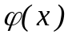, принадлежащих линейному пространству функций. Под близостью в среднем исходной и аппроксимирующей функций будем понимать результат оценки суммы

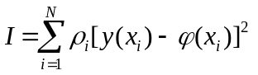 (4.1)

где 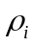 - вес точки. Суммирование выполняется по всем N узлам заданной функции.
Такой вид аппроксимации называют среднеквадратичным приближением. Можно рассмотреть две задачи:
1 - подобрать функцию так, чтобы выполнялось неравенство

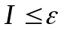 ;

2 - найти наилучшее приближение, т.е. такую функцию 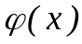, чтобы было справедливым соотношение

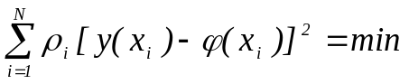 (4.2)

Далее займемся отысканием наилучшего приближения, которое применительно к таблично заданным функциям называется методом наименьших квадратов.
Разложим функцию по системе линейно независимых функций 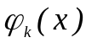:

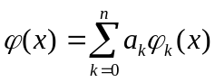 . (4.3)
В дальнейшем для сокращения записи будем пользоваться определением скалярного произведения в пространстве дискретно заданных функций
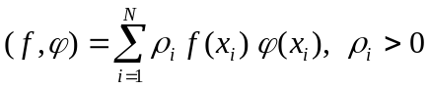.
Несложно установить, что имеют место следующие равенства, справедливые для обычного скалярного произведения элементов линейного пространства

1. 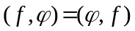
2. 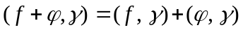 (4.4)

Подставляя (4.3) в условие (4.2), получим с учетом (4.4.)

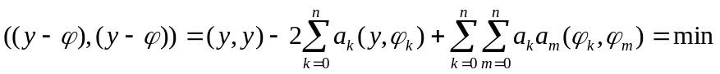 .

Дифференцируя это выражение по 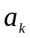 и приравнивая производные нулю, найдем
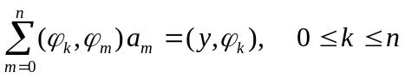 . (4.5)

Определитель этой системы в силу линейной независимости функций 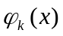 не равен нулю. Следовательно, из системы (4.5) можно найти коэффициенты , определяющие функцию согласно (4.3) и минимизирующие (4.1). Таким образом, наилучшее среднеквадратичное приближение существует и оно единственно.
В качестве чаще всего используют полиномы Лежандра, Чебышева, Лагерра, Эрмита, ортогональные с заданным весом.
Наиболее употребительный вариант метода наименьших квадратов соответствует случаю степенного вида функций , т.е. 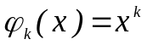, причем 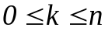. Обычно в сумме (4.3) берут не более пяти-шести членов.
Система уравнений (4.5) при этом принимает вид

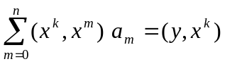 , 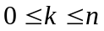 , (4.6)
где 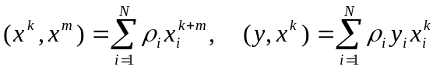.

Пример 2.1. Методом наименьших квадратов аппроксимировать функцию линейной зависимостью вида 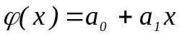.

В данном случае 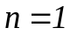. В итоге система уравнений (4.6) имеет вид

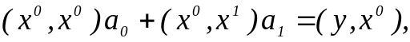
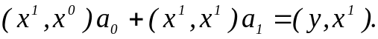
Скалярные произведения в полученной системе записываются следующим образом:

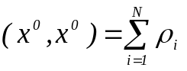 , 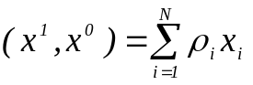 , 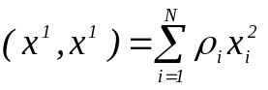
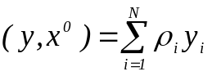 , 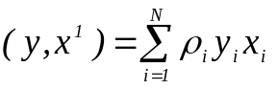 .

Окончательно
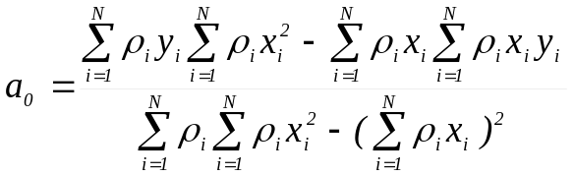 ,
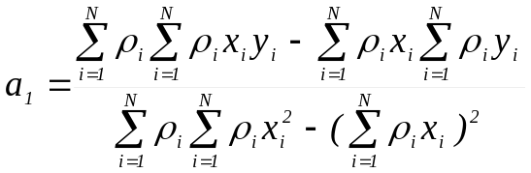 .
Система функций 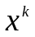 не ортогональна, поэтому при больших задача (4.5) плохо обусловлена, в связи с чем на практике ограничиваются значениями 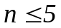 .
На рис.1 представлен результат применения метода наименьших квадратов для аппроксимации данных (черные точки) полиномами степеней 1, 2, 4 и 6. Веса всех точек приняты равными 1.
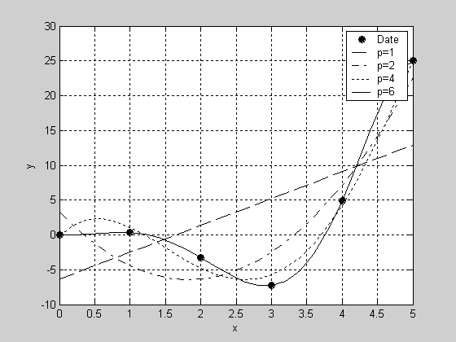
Рис. 1. Аппроксимация функции методом наименьших квадратов.
Несколько замечаний о введенных выше (4.1) весах точек 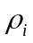. Чем больше вес точки, тем ближе к точке проходит аппроксимирующая кривая. Под весом можно понимать, например, величину, обратную относительной погрешности задания функции, т.е. чем более точное значение имеет табличная функция в некоторой точке, тем больше ее вес и тем ближе к ней пройдет график аппроксимирующей функции.
Подведем итоги.
Для применения метода наименьших квадратов в случае аппроксимации полиномом следует действовать следующим образом.
1. Выбирается степень полинома n<<N. Обычно степень полинома не превышает 5-6.
2. Составляется система линейных алгебраических уравнений типа (4.6).
3. В результате решения СЛАУ находятся коэффициенты полинома 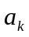
В качестве исходных данных используется произвольная табличная функция, для каждого узла i которой пользователь задает вес по своему усмотрению.

